
INSTITUT ZA MATEMATIKU I INFORMATIKU
PRIRODNO-MATEMATIČKI FAKULTET UNIVERZITET U KRAGUJEVCU
SEMINARSKI RAD
PREDSTAVLJANJE I TUMAČENJE SKUPA PODATAKA „DEFAULT OF CREDIT CARD CLIENTS”

Student: | Mentor:
Jovana Šajkić 95/2022 | Dr Branko Arsić

Oktobar, 2025
Sadržaj
1. Uvod 4
2. Priprema i upoznavanje sa podacima 4
3. Analiza i vizualizacija podataka 10
3.1. Raspodela starosti klijenata 10
3.2. Raspodela kreditnih limita 11
3.3. Raspodela pola klijenata 12
3.4. Nivo obrazovanja klijenata 13
3.5. Bračni status klijenata 14
3.6. Status plaćanja (ciljna promenljiva) 15
3.7. Korelaciona analiza 16
3.8. Bivarijantna i multivarijantna analiza 17
3.8.1. Pol i status plaćanja 17
3.8.2. Obrazovanje i status plaćanja 18
3.8.3. Bračni status i status plaćanja 20
3.8.4. Zajednički uticaj pola i obrazovanja 21
4. Priprema podataka za modelovanje 22
4.1. Kreiranje novih pokazatelja 22
4.2. Skaliranje numeričkih promenljivih 23
4.3. Podela podataka na trening i test skup 25
4.4. Balansiranje klasa 26
5. Izgradnja i evaluacija modela 27
5.1. Izbor modela i objašnjenje pristupa 27
5.2. Izgradnja i testiranje više verzija modela 28
5.2.1. Prvi model 28
5.2.2. Drugi model 29
5.2.3. Treći model (konačni) 30
5.3. Provera tačnosti modela 31
5.4. ROC kriva i AUC vrednost 33
5.5. Važnost atributa 34
5.6. Testiranje različitih pragova i interakcije 35
5.7. Zaključak modelovanja 39
5.8. Poređenje i unapređenje modela primenom naprednijih algoritama 39
5.8.1. Decision Tree (Stablo odluke) 39
5.8.2. Random Forest model 41
5.9. Uporedni pregled modela 43
6. Diskusija rezultata 44
6.1. Tumačenje performansi modela 44
6.2. Praktično značenje i primena 45
6.3. Ograničenja modela 45
6.4. Predlozi za unapređenje 45
6.5. Zaključak diskusije 45
7. Literatura 45

Uvod
Kreditne kartice danas predstavljaju jedan od najčešćih načina plaćanja i važan deo svakodnevnog finansijskog sistema. Banke i druge finansijske ustanove sve češće koriste različite metode analize podataka da bi procenile koliko je verovatno da klijent ne izmiri svoje obaveze na vreme.
Tema ovog rada je skup podataka „Default of Credit Card Clients“, koji sadrži informacije o 30.000 korisnika kreditnih kartica jedne banke u Tajvanu. Cilj je da se pomoću dostupnih finansijskih i demografskih podataka utvrdi koji faktori utiču na to da li će klijent zakasniti sa plaćanjem.
U radu je prikazan ceo postupak obrade podataka – od upoznavanja sa sadržajem i osnovnim karakteristikama, preko čišćenja i pripreme, pa do izrade modela koji predviđa mogućnost kašnjenja u plaćanju. Podaci su preuzeti sa platforme Kaggle i obuhvataju informacije o polu, starosti, obrazovanju, bračnom statusu, kreditnom limitu, istoriji plaćanja i mesečnim iznosima računa i uplata.
Cilj istraživanja je da se prikaže kako se na osnovu ovakvih podataka može predvideti ponašanje klijenata i prepoznati oni koji predstavljaju veći rizik. Posebna pažnja posvećena je pokazateljima kao što su odnos prosečne uplate i računa, kao i odnos prosečnog iznosa računa prema odobrenom limitu, kako bi se dobila realnija slika o navikama korisnika i njihovoj finansijskoj disciplini.

Priprema i upoznavanje sa podacima
Analiza je urađena u programskom jeziku R, koji se često koristi za obradu podataka i izradu statističkih modela. Na početku su instalirane i učitane osnovne biblioteke potrebne za rad: tidyverse, dplyr, ggplot2 i readxl. Biblioteka tidyverse omogućava efikasan rad sa tabelarnim podacima, dplyr se koristi za filtriranje i selekciju, dok ggplot2 služi za izradu različitih vrsta grafikona i vizuelizaciju rezultata.
Radni direktorijum je podešen na lokaciju gde se nalazi fajl sa podacima, a dataset je učitan pomoću komande read_csv().
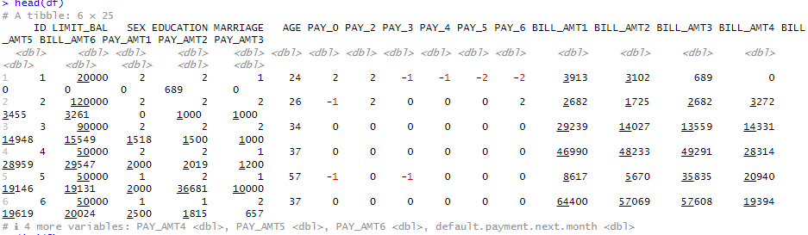
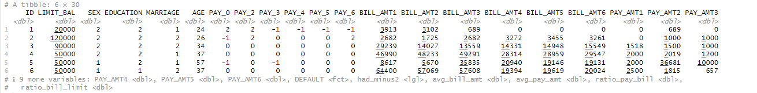
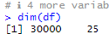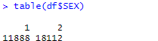
(Prikaz prvih redova podataka u R okruženju.)
Skup podataka UCI_Credit_Card.csv sadrži 30.000 redova i 25 kolona.
Svaki red predstavlja jednog klijenta banke, dok svaka kolona opisuje određenu demografsku ili finansijsku karakteristiku klijenta.
Najvažnije kolone u skupu su:
- LIMIT_BAL – ukupan odobreni kreditni limit,
- SEX, EDUCATION, MARRIAGE, AGE – osnovni demografski podaci,
- PAY_0–PAY_6 – istorija plaćanja u poslednjih šest meseci,
- BILL_AMT1–BILL_AMT6 – mesečni iznosi računa,
- PAY_AMT1–PAY_AMT6 – mesečni iznosi uplata,
- default.payment.next.month – ciljna promenljiva (1 = klijent kasni sa plaćanjem, 0 = ne kasni).
Pregled podataka pomoću funkcija head(df) i summary(df) pokazao je da je većina kolona uredno strukturirana, ali da postoje i određene nepravilnosti koje je bilo potrebno ispraviti.
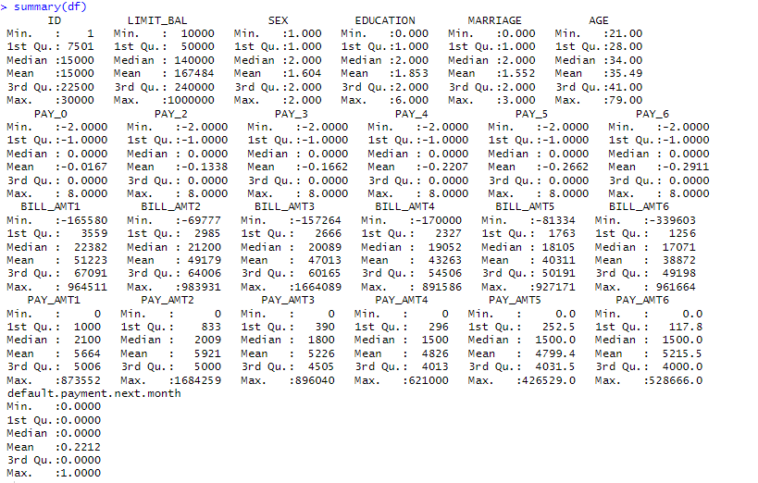
U kolonama EDUCATION i MARRIAGE pojavljuju se vrednosti koje nisu definisane u opisu podataka.
Na primer, u koloni EDUCATION javljaju se vrednosti 0 i 6 koje ne odgovaraju nijednom poznatom nivou obrazovanja (1 = postdiplomsko, 2 = fakultetsko, 3 = srednja škola, 4 = osnovna škola).
Slično, u koloni MARRIAGE postoji vrednost 0 koja nije deo predviđenih kategorija (1 = u braku, 2 = slobodan, 3 = ostalo).
Pored toga, u kolonama koje predstavljaju istoriju plaćanja (PAY_0–PAY_6) pojavljuje se vrednost –2, koja u originalnom opisu nije objašnjena. Analizom je zaključeno da ta vrednost najverovatnije označava situaciju kada klijent u datom mesecu nije imao dug, tj. uredno je izmirio sve obaveze.
Daljom proverom (table() i filter()) utvrđeno je da se vrednosti 0 i 6 u kolonama EDUCATION i MARRIAGE pojavljuju u vrlo malom broju slučajeva (oko 54 reda u svakoj).
Kako bi podaci bili konzistentni, te vrednosti su objedinjene u kategoriju unknown.
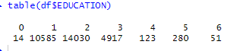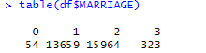
Kod istorije plaćanja, vrednosti –2 su zamenjene sa –1, jer označavaju uredno plaćene obaveze.
Dodatno je kreirana i logička kolona had_minus2, koja beleži da li je klijent imao takvu vrednost.
Na taj način zadržana je informacija o tim slučajevima, bez narušavanja strukture podataka.
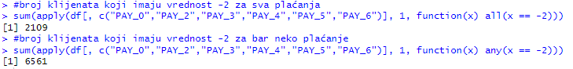
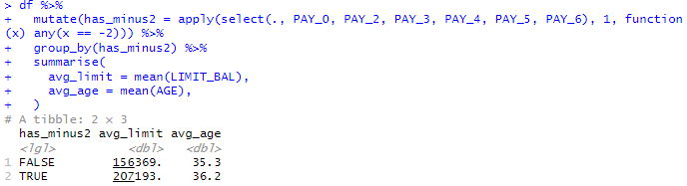
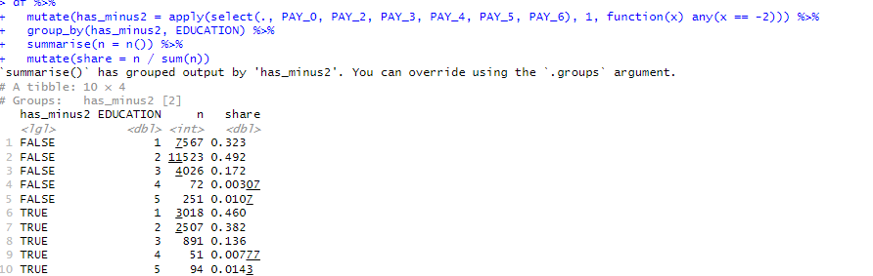
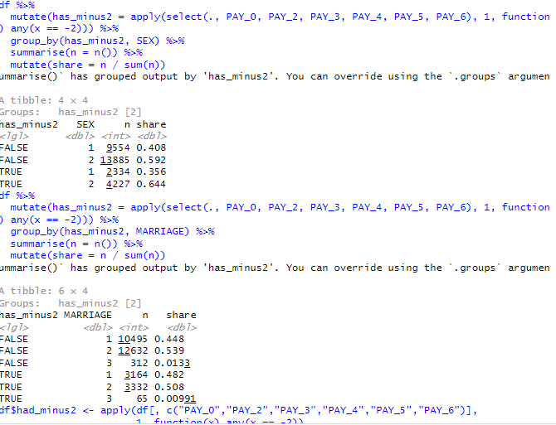
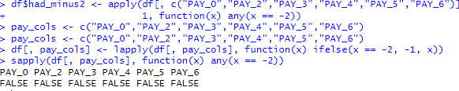
Nakon sprovedenog čišćenja, pregled funkcija str(df) i dim(df) potvrdio je da dataset ostaje konzistentan i bez nedostajućih vrednosti. Demografske kolone sadrže diskretne kategorije, dok su finansijske promenljive numeričkog tipa, što omogućava jednostavnu primenu različitih metoda analize i modelovanja u narednim fazama rada.
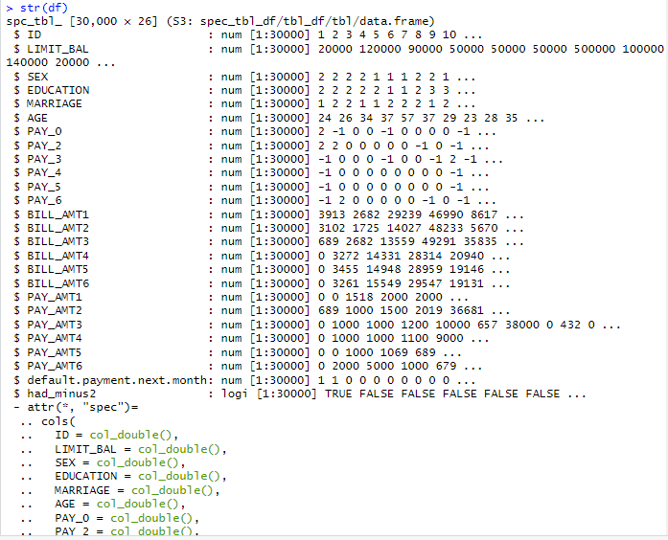
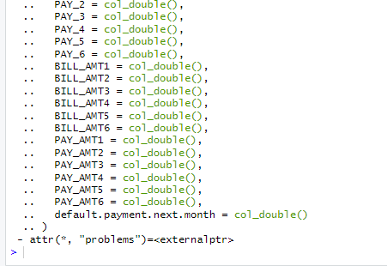

Analiza i vizualizacija podataka

Nakon što su podaci očišćeni i dovedeni u odgovarajući format, sprovedena je deskriptivna analiza radi boljeg uvida u raspodelu osnovnih demografskih i finansijskih karakteristika klijenata.
Cilj ove faze bio je da se pomoću jednostavnih grafičkih prikaza i osnovnih statističkih mera prikaže struktura uzorka i uoče osnovni obrasci ponašanja korisnika kreditnih kartica.

Raspodela starosti klijenata
Prvi prikaz odnosi se na raspodelu starosti klijenata, predstavljenu histogramom.
Najveći broj klijenata nalazi se u starosnom rasponu od 25 do 40 godina, što odgovara populaciji koja najčešće koristi kreditne proizvode. Starijih klijenata ima znatno manje, što ukazuje da banka u većoj meri sarađuje sa mlađom i radno aktivnom populacijom, odnosno klijentima sa stabilnim primanjima.
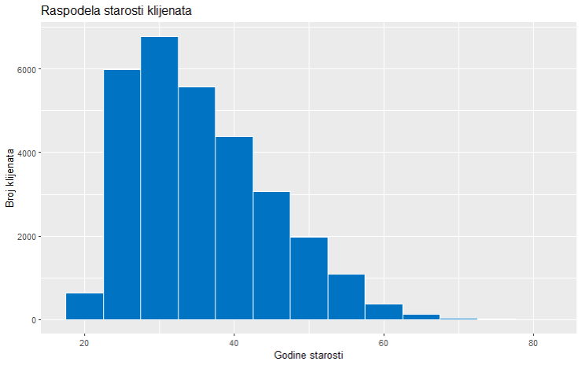
(Histogram raspodele godina klijenata)
Distribucija starosti pokazuje blagu asimetriju nadesno, što znači da ima više mlađih nego starijih korisnika.
Ovakav oblik raspodele je očekivan, jer mlađi klijenti češće koriste kreditne kartice i generalno su aktivniji u bezgotovinskom plaćanju.

Raspodela kreditnih limita

Na osnovu boxplot prikaza može se videti da se većina klijenata nalazi u intervalu kreditnih limita do oko 250.000 dolara, dok se iznad te vrednosti pojavljuje veći broj pojedinačnih tačaka koje predstavljaju klijente sa izuzetno visokim limitima. Takvi slučajevi su retki, ali pokazuju da banka ima i korisnike sa značajno većom kupovnom moći.
Distribucija je izrazito asimetrična — većina klijenata ima relativno male limite, dok mali broj njih ima ekstremno velike.
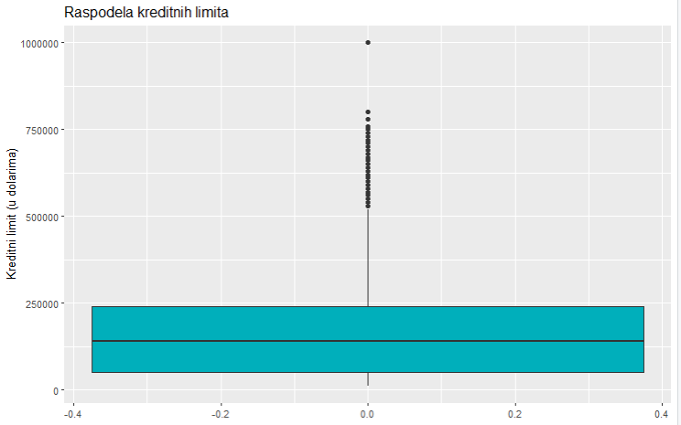
(Boxplot raspodele kreditnih limita)

Raspodela pola klijenata
Analiza raspodele pola pokazuje da u uzorku ima nešto više žena nego muškaraca.
Iako razlika nije velika, dovoljno je izražena da ukaže na blagu dominaciju ženskih korisnika.
Ovakav rezultat može ukazivati na to da žene češće koriste kreditne kartice ili da im banka, u ovom slučaju, češće odobrava kreditne limite.
Ova pojava je u skladu sa čestim nalazima u sličnim istraživanjima, gde se žene često izdvajaju kao odgovorniji korisnici u pogledu redovnog plaćanja obaveza. Time se može objasniti i njihova nešto veća zastupljenost u posmatranom uzorku.
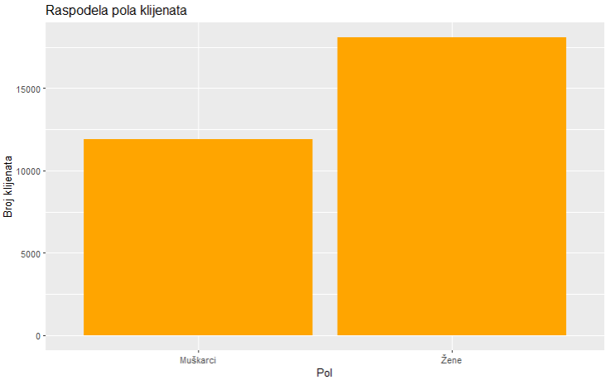
(Bar graf raspodele pola klijenata)

Nivo obrazovanja klijenata
Prema raspodeli nivoa obrazovanja može se uočiti da najveći broj klijenata ima univerzitetsko obrazovanje, dok je nešto manji broj onih sa postdiplomskim studijama. Klijenata sa srednjom školom ima znatno manje, dok se kategorije ostalo i nepoznato pojavljuju samo sporadično.
Ovakav rezultat ukazuje na to da banka najčešće odobrava kreditne kartice osobama sa višim stepenom obrazovanja, što se može dovesti u vezu sa stabilnijim prihodima i manjim rizikom od neizmirivanja obaveza. Time se potvrđuje i pretpostavka da obrazovanje može biti posredan pokazatelj finansijske odgovornosti.
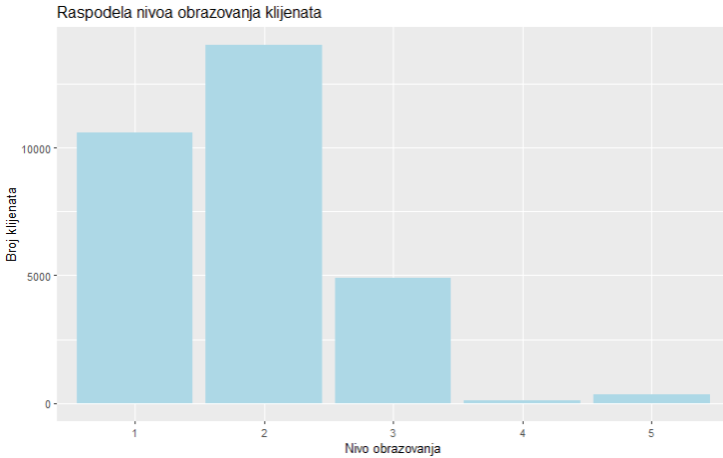
(Bar graf raspodele nivoa obrazovanja)

Bračni status klijenata
Analiza bračnog statusa pokazuje da najveći broj klijenata pripada kategoriji single, dok je broj onih koji su u braku nešto manji.
Kategorija others, koja obuhvata razvedene i udovce, čini veoma mali procenat uzorka i nema značajan uticaj na ukupnu raspodelu.
Iako se može pretpostaviti da bračni status donekle utiče na finansijsko ponašanje, u ovom skupu podataka razlike nisu izrazite.
Većina klijenata, bez obzira na bračni status, pokazuje slične obrasce u korišćenju kreditnih kartica i izmirivanju obaveza.
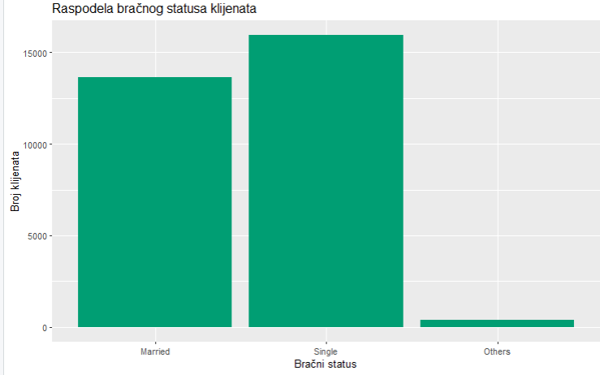
( Bar graf raspodele bračnog statusa)

Status plaćanja (ciljna promenljiva)
Ciljna promenljiva default.payment.next.month pokazuje da većina klijenata uredno izmiruje svoje obaveze. Oko 78% korisnika ne kasni sa plaćanjem, dok 22% ima bar jedno kašnjenje. Ova neravnoteža između klasa pokazuje da je dataset prilično neuravnotežen, jer značajno više klijenata pripada grupi bez duga.
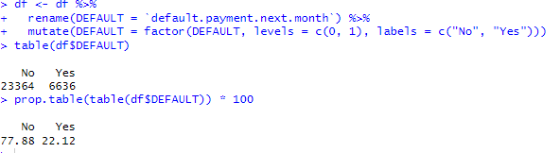
Ova informacija je važna jer ukazuje da će prilikom izgradnje modela biti potrebno prilagoditi način treniranja podataka, kako bi se izbegla pristrasnost u korist većinske klase.
U suprotnom, model bi mogao da „nauči“ da uvek predviđa da klijent neće kasniti, čime bi naizgled imao dobru tačnost, ali loše rezultate u prepoznavanju stvarno rizičnih korisnika.
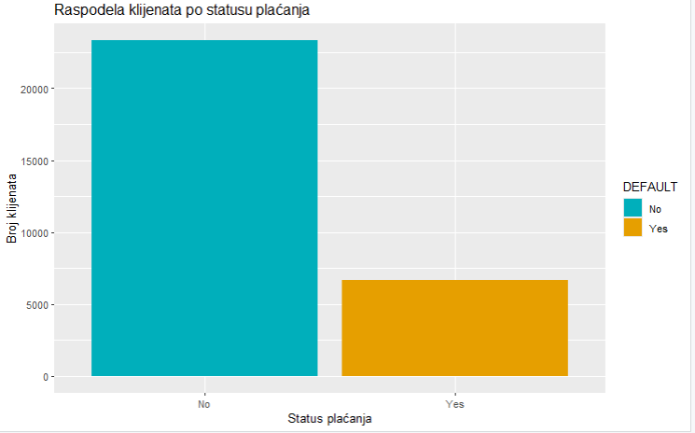
( Bar graf raspodele klijenata po statusu plaćanja)

Korelaciona analiza
Korelaciona analiza prikazuje povezanost između numeričkih promenljivih u skupu podataka. 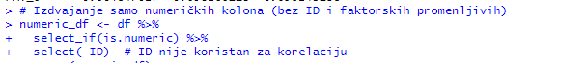
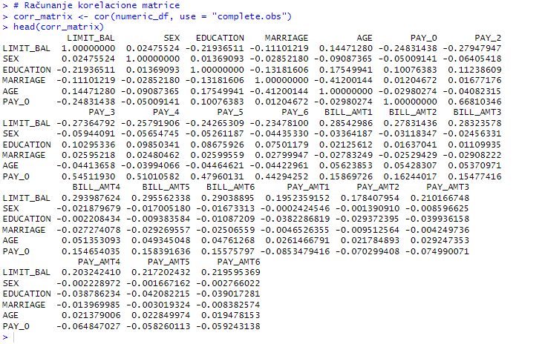
Najizraženije pozitivne korelacije uočene su između mesečnih iznosa računa (BILL_AMT1–BILL_AMT6) i između mesečnih uplata (PAY_AMT1–PAY_AMT6). Ovakav rezultat je očekivan, jer su u pitanju ponovljena merenja istog tipa vrednosti tokom više meseci.
Takođe, primećena je umerena pozitivna korelacija između kolona LIMIT_BAL i BILL_AMT, što znači da klijenti sa većim kreditnim limitom u proseku imaju i veće mesečne iznose računa.
Sa druge strane, demografske promenljive poput godina, pola i bračnog statusa pokazuju vrlo slabe ili zanemarljive veze sa finansijskim pokazateljima.
To ukazuje da sociodemografske osobine imaju manji uticaj na procenu rizika kašnjenja u odnosu na konkretne finansijske faktore.
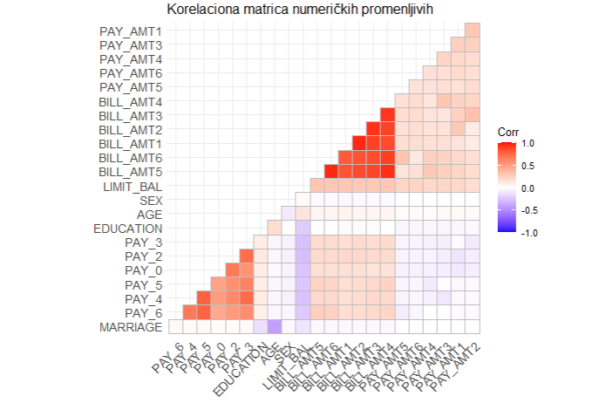
(Korelaciona matrica numeričkih promenljivih)

Bivarijantna i multivarijantna analiza
U ovom delu analizirano je kako neke demografske osobine (pol, obrazovanje i bračni status) utiču na to da li klijent kasni sa plaćanjem ili ne. Cilj je bio da se vidi da li te osobine mogu da pomognu u objašnjavanju ponašanja korisnika kreditnih kartica.

Pol i status plaćanja
Kada se uporede muškarci i žene, vidi se da muškarci nešto češće kasne sa plaćanjem.
Oko 25% muškaraca kasni, dok je kod žena taj procenat manji, oko 20%.
To znači da pol donekle utiče, ali ne previše. Žene u proseku redovnije izmiruju svoje obaveze i manje su sklone kašnjenju.
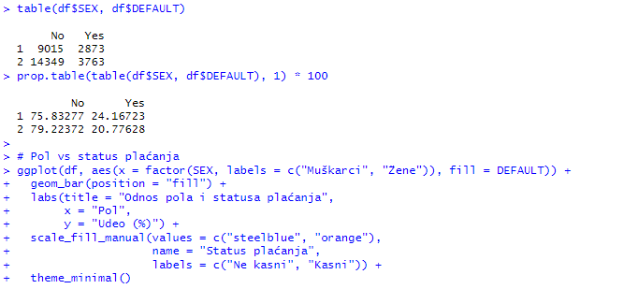
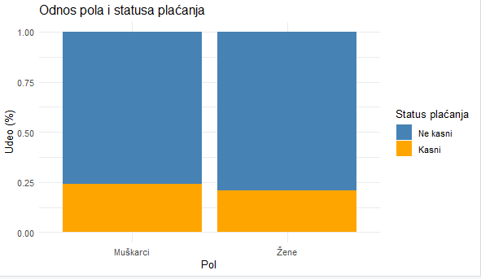
(Odnos pola i statusa plaćanja)

Obrazovanje i status plaćanja
Kada se pogleda obrazovanje, vidi se da su klijenti sa višim obrazovanjem (fakultet ili postdiplomske studije) uredniji u plaćanju. Oni sa srednjom školom češće kasne — skoro 28% njih.
To ukazuje da ljudi sa višim obrazovanjem verovatno imaju stabilnije prihode i veću svest o svojim obavezama.
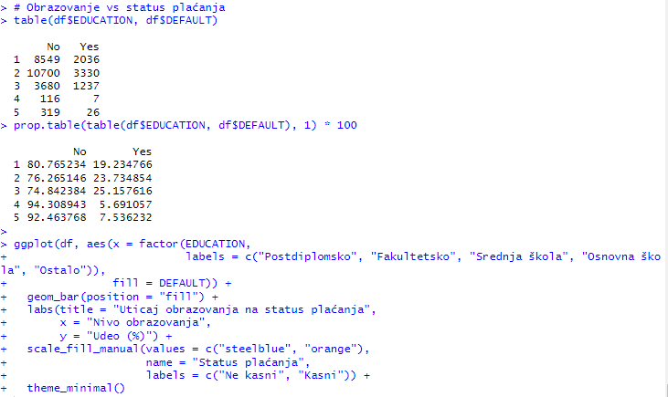
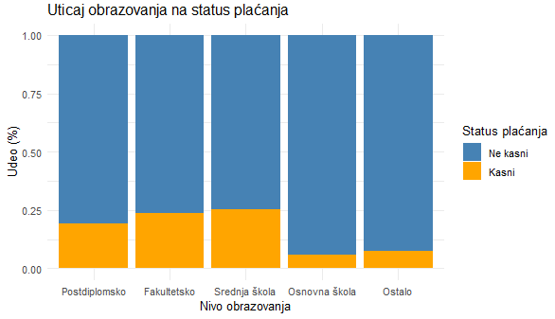
(Uticaj obrazovanja na status plaćanja)

Bračni status i status plaćanja
Bračni status ne pokazuje velike razlike. Slobodni i u braku imaju sličan procenat kašnjenja, dok grupa “ostalo” (razvedeni i udovci) ima nešto veći rizik. Ipak, uticaj ove promenljive nije jak i može se reći da bračni status nema veliku ulogu u redovnosti plaćanja.
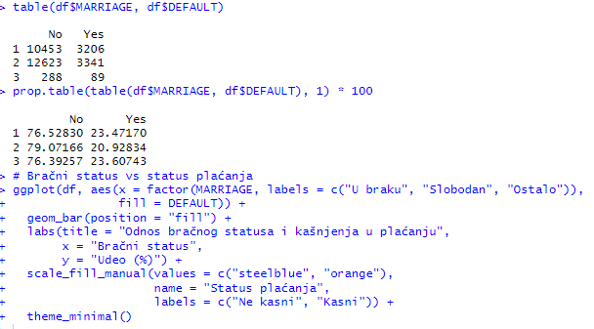
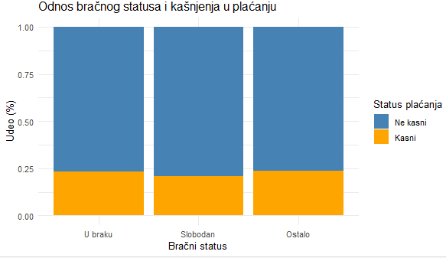
(Odnos bračnog statusa i kašnjenja u plaćanju)

Zajednički uticaj pola i obrazovanja
Kada se posmatraju zajedno pol i obrazovanje, vidi se da žene sa višim obrazovanjem ređe kasne, dok muškarci sa nižim obrazovanjem češće kasne sa plaćanjem.
Ovo pokazuje da kombinacija ovih faktora može uticati na ponašanje klijenata, ali i dalje u manjoj meri nego finansijski pokazatelji (kao što su limit i računi).
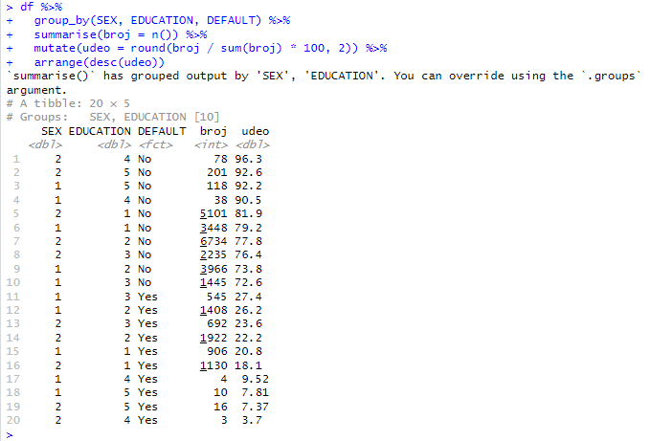
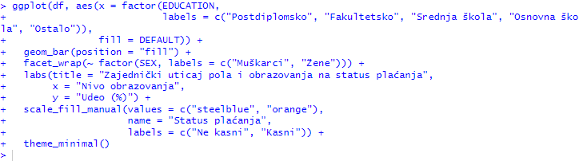
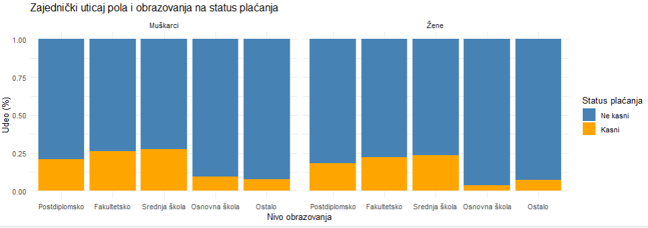
(Zajednički uticaj pola i obrazovanja na status plaćanja)

Priprema podataka za modelovanje
Nakon početne analize i uvida u strukturu podataka, sledeći korak bio je priprema podataka za izradu prediktivnog modela. Ova faza obuhvata kreiranje dodatnih pokazatelja koji bolje opisuju finansijsko ponašanje klijenata, kao i prilagođavanje vrednosti podataka kako bi se mogli koristiti u algoritmu logističke regresije.

Kreiranje novih pokazatelja
S obzirom na to da dataset sadrži mesečne iznose računa (BILL_AMT1–BILL_AMT6) i mesečne iznose uplata (PAY_AMT1–PAY_AMT6), izračunate su prosečne vrednosti ovih kolona kako bi se dobila jasnija slika o tipičnom ponašanju svakog klijenta.
Na osnovu toga formirane su dve nove promenljive:
- avg_bill_amt – prosečan iznos mesečnog računa,
- avg_pay_amt – prosečan iznos mesečne uplate.
Ovi pokazatelji omogućavaju da se posmatra prosečan nivo troškova i redovnost uplata klijenata, bez obzira na mesečne oscilacije.
Na taj način podaci postaju pregledniji, a modelu se olakšava učenje opštih obrazaca ponašanja klijenata.
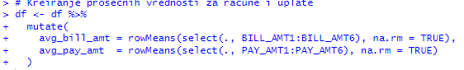
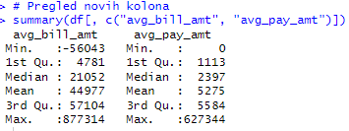
Na osnovu ovih vrednosti izračunata su i dva dodatna odnosa:
- ratio_pay_bill – odnos prosečne uplate i prosečnog računa,
- ratio_bill_limit – odnos prosečnog iznosa računa prema odobrenom kreditnom limitu.
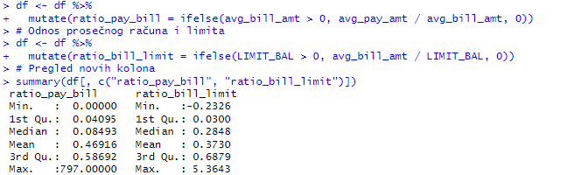
Ovi pokazatelji omogućavaju da se proceni koliko deo svog limita klijent koristi i koliko redovno izmiruje obaveze u odnosu na svoje troškove. Analiza pokazuje da većina klijenata plaća samo manji deo mesečnih računa, dok koristi približno 30% svog kreditnog limita.
Kod manjeg broja klijenata primećene su i ekstremne vrednosti, gde su uplate znatno veće od računa, što može ukazivati na jednokratno izmirivanje prethodnih dugovanja.

Ovi pokazatelji omogućavaju da se posmatra koliko deo svog limita klijent koristi i koliko redovno izmiruje obaveze u odnosu na svoje troškove.

Skaliranje numeričkih promenljivih
Zbog velikih razlika u opsegu pojedinih numeričkih promenljivih (na primer, kreditni limit se meri u desetinama hiljada, dok su starost i različiti odnosi izraženi manjim brojevima), izvršeno je skaliranje podataka pomoću standardne normalizacije primenom funkcije scale() u R-u.
Na ovaj način sve vrednosti su transformisane tako da imaju srednju vrednost 0 i standardnu devijaciju 1, čime se obezbeđuje da nijedna promenljiva ne dominira modelom samo zbog svoje veličine.
Skaliranje je urađeno za sledeće kolone:
- LIMIT_BAL,
- AGE,
- avg_bill_amt,
- avg_pay_amt,
- ratio_pay_bill,
- ratio_bill_limit.
Cilj skaliranja bio je da se sve promenljive izraze u sličnim vrednostima.
Na taj način model lakše poredi uticaj svake od njih i ne daje veću važnost onima sa većim numeričkim rasponom, kao što je slučaj sa kreditnim limitom.
Zahvaljujući tome, rezultati postaju stabilniji i realniji, a kasniji proračuni jednostavniji za tumačenje.
Pre skaliranja:
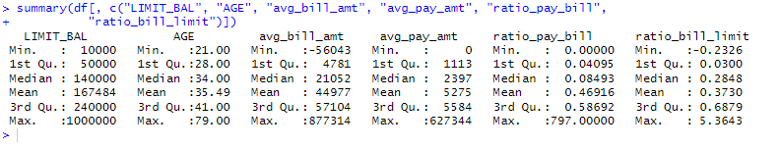
Posle skaliranja:
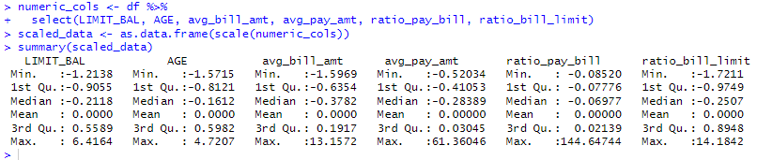
Nakon skaliranja, sve numeričke promenljive imaju sličan opseg vrednosti, što omogućava njihovo direktno poređenje. Na primer, pre transformacije promenljiva LIMIT_BAL imala je prosečne vrednosti izražene u desetinama hiljada, dok su AGE i odnosi poput ratio_pay_bill bili između 0 i 1. Bez skaliranja, model bi prilikom računanja koeficijenata automatski davao veću težinu promenljivama sa većim apsolutnim vrednostima, iako to ne mora značiti da one imaju veći uticaj.
Primena funkcije scale() transformiše sve vrednosti u tzv. z-score jedinice, gde svaka vrednost pokazuje koliko odstupa od proseka, izraženo u broju standardnih devijacija.
Negativne vrednosti predstavljaju vrednosti ispod proseka, dok pozitivne označavaju vrednosti iznad proseka.
Na primer, ako klijent ima z-score od +1 za promenljivu ratio_bill_limit, to znači da koristi više svog limita od prosečnog korisnika, dok bi vrednost –1 ukazivala da koristi znatno manji procenat od proseka.

Podela podataka na trening i test skup
Da bi se mogla izvršiti objektivna procena tačnosti modela, podaci su podeljeni na dve grupe:
- trening skup – 70% podataka, koristi se za učenje modela,
- test skup – 30% podataka, koristi se za proveru performansi.
Podela je izvršena nasumično, ali uz očuvanje procentualne zastupljenosti ciljne promenljive (DEFAULT), kako bi obe klase bile prisutne i u trening i u test delu.
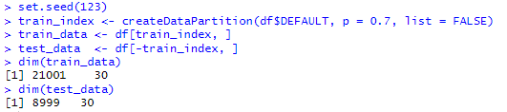
Podela podataka na trening i test skup predstavlja jedan od osnovnih koraka u svakoj fazi modelovanja.
Trening skup služi da model „nauči“ obrasce u podacima, dok se test skup koristi da se proveri koliko dobro model funkcioniše na primerima koje ranije nije video.
Ovakav pristup omogućava realniju procenu tačnosti modela i pokazuje kako bi se on ponašao u stvarnim situacijama, a ne samo na podacima na kojima je treniran.
Odnos 70:30 pokazao se kao dobra ravnoteža između količine podataka potrebnih za učenje i dovoljno velikog dela koji ostaje za testiranje. Manji test skup mogao bi dovesti do manje pouzdanih rezultata, dok bi prevelik test skup smanjio broj primera dostupnih za učenje.
Zbog toga se upravo ovaj odnos najčešće koristi u analitičkim projektima.
Ovaj korak obezbeđuje da se model ne „nauči napamet“ postojeće podatke, već da se njegova sposobnost generalizacije proveri na novim, nepoznatim primerima. Na taj način izbegava se overfitting – situacija u kojoj model postiže visoku tačnost na trening podacima, ali ima loše rezultate kada se primeni na stvarne, nepoznate slučajeve.

Balansiranje klasa
Ciljna promenljiva DEFAULT pokazuje da je približno 78% klijenata uredno izmirivalo svoje obaveze, dok je oko 22% kasnilo sa plaćanjem. Zbog ove neravnoteže model bi mogao da „nauči“ da gotovo uvek predviđa većinsku klasu, čime bi prividno postizao dobru tačnost, ali bi loše prepoznavao klijente koji zaista kasne u plaćanju.
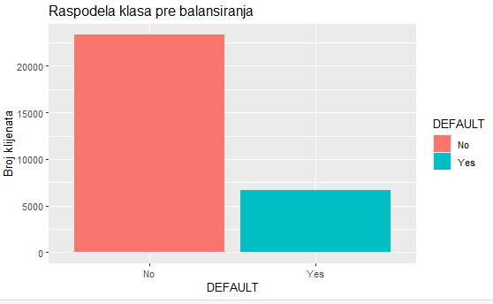
Kako bi se izbegla pristrasnost u korist većinske klase, primenjena je metoda oversamplinga kojom je povećan broj primera manjinske klase. Na taj način broj klijenata sa kašnjenjem izjednačen je sa brojem onih koji redovno plaćaju, čime je formiran balansirani skup podataka.
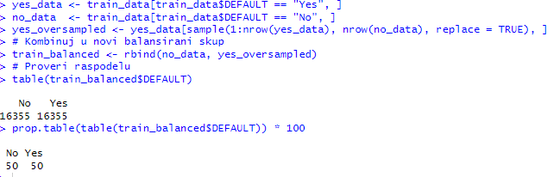
Ovakva preraspodela omogućava modelu da u fazi obuke podjednako uči obrasce iz obe grupe i da realnije prepoznaje rizične klijente. Rezultat oversamplinga prikazan je na slici ispod, gde se vidi da su sada obe klase jednako zastupljene.
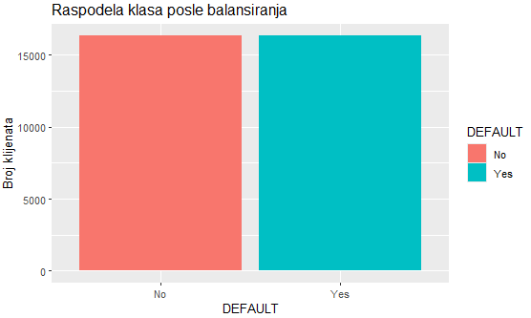

Izgradnja i evaluacija modela
Nakon što su podaci pripremljeni i očišćeni, sledeći korak bio je izrada modela koji može da proceni da li će klijent kasniti sa plaćanjem svojih obaveza u narednom mesecu.
Cilj ovog dela rada je da se primenom logističke regresije napravi model koji na osnovu finansijskih i demografskih karakteristika klijenta predviđa verovatnoću kašnjenja.
Logistička regresija je jedan od najčešće korišćenih algoritama za binarne klasifikacije, tj. situacije kada se predviđa jedan od dva moguća ishoda (u ovom slučaju: „Yes“ - kasni sa plaćanjem, i „No“ - ne kasni).
Ovaj model ne daje tačan iznos, već procenjuje verovatnoću da se događaj dogodi, što je i bila svrha analize.

Izbor modela i objašnjenje pristupa
Logistička regresija je izabrana jer je jednostavna za primenu, pregledna i daje rezultate koji se lako tumače. Njena glavna prednost je to što se svaki koeficijent može interpretirati kao uticaj određene promenljive na verovatnoću da klijent zakasni sa plaćanjem, što omogućava jasno razumevanje koje karakteristike imaju najveći značaj.
Za obuku modela korišćen je balansirani skup podataka, a odabrane su sledeće promenljive:
- LIMIT_BAL – iznos odobrenog kreditnog limita,
- AGE – godine starosti klijenta,
- avg_bill_amt – prosečan mesečni račun,
- avg_pay_amt – prosečna mesečna uplata,
- ratio_pay_bill – odnos prosečne uplate i prosečnog računa,
- ratio_bill_limit – odnos prosečnog iznosa računa i odobrenog kreditnog limita.
Ove promenljive najbolje opisuju finansijsko ponašanje klijenata i pokazale su se kao najstabilnije i najinformativnije tokom prethodnih analiza.
Njihov odabir omogućava da model obuhvati najvažnije pokazatelje vezane za trošenje, uplatu i korišćenje kreditnog limita.

Izgradnja i testiranje više verzija modela
Kako bi se pronašla najbolja kombinacija faktora, testirano je nekoliko verzija modela logističke regresije.
Na taj način provereno je koje promenljive najviše utiču na tačnost predikcije i da li dodavanje novih pokazatelja dovodi do stvarnog poboljšanja.

Prvi model
Kao početni korak izrađen je jednostavan model sa tri osnovne promenljive: LIMIT_BAL, AGE i avg_bill_amt.
Ove promenljive najdirektnije opisuju finansijsku situaciju klijenta – koliki mu je odobreni limit, koliko ima godina i koliki su mu prosečni mesečni troškovi.
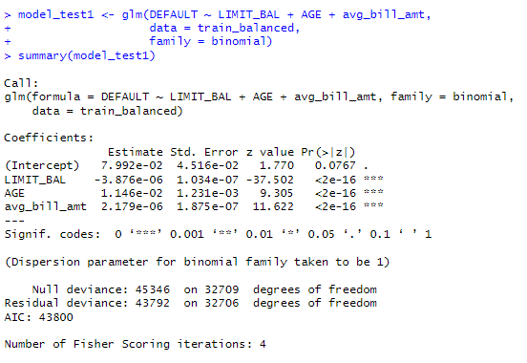
Prikaz prvog modela logističke regresije (model_test1).
Na osnovu rezultata vidi se da su sve tri promenljive statistički značajne (p-vrednosti manje od 0.05).
Promenljiva LIMIT_BAL ima negativan koeficijent, što znači da klijenti sa većim kreditnim limitom ređe kasne sa plaćanjem. Nasuprot tome, promenljive AGE i avg_bill_amt imaju pozitivan uticaj, što pokazuje da stariji klijenti i oni sa većim računima imaju veći rizik od kašnjenja u plaćanju.
Ovaj model je jednostavan i razumljiv, ali ne uzima u obzir koliki deo računa klijent zaista plaća svakog meseca. Zbog toga se očekivalo da će se dodavanjem novih pokazatelja – koji bolje opisuju ponašanje u plaćanju – postići veća preciznost modela.

Drugi model
U sledećem koraku modelu su dodate još dve promenljive:
- avg_pay_amt – prosečna mesečna uplata,
- ratio_pay_bill – odnos prosečne uplate i prosečnog računa.
Na ovaj način model dobija više informacija o realnim navikama plaćanja klijenata, odnosno o tome koliki deo svojih mesečnih obaveza redovno izmiruju.
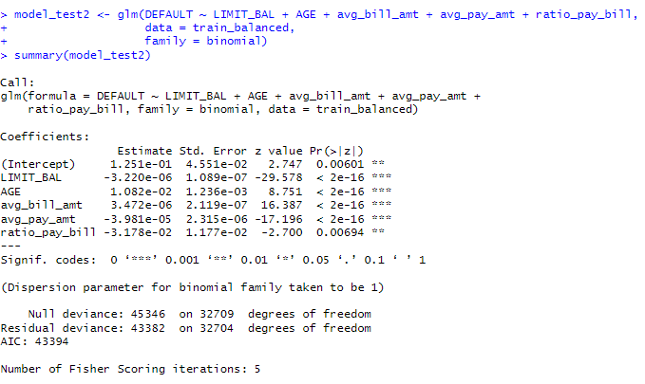
Ova verzija modela pokazala je blago poboljšanje u odnosu na prvu.
Promenljiva avg_pay_amt bila je značajna, što ukazuje da klijenti koji uplaćuju veće iznose imaju manju verovatnoću da zakasne sa plaćanjem.
S druge strane, ratio_pay_bill nije imao veliki uticaj i pokazao se kao promenljiva koja ne doprinosi značajno tačnosti modela.
Ukupno gledano, model je doneo manji napredak, ali još uvek nije bio dovoljno stabilan i pouzdan, što je ukazalo na potrebu da se u sledećoj fazi uključe dodatne promenljive koje bolje opisuju nivo zaduženosti klijenata.

Treći model (konačni)
Konačna verzija modela, označena kao model_log, uključuje i promenljivu ratio_bill_limit, koja pokazuje koliki deo svog odobrenog kreditnog limita klijent u proseku koristi.
Na osnovu korelacione analize, ova promenljiva se izdvojila kao važan pokazatelj finansijskog ponašanja, jer korisnici koji redovno koriste veći procenat limita često imaju i veću verovatnoću kašnjenja.
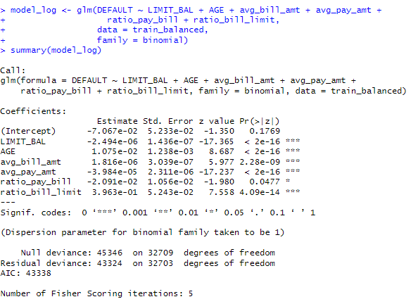
Izlaz konačnog modela (model_log) – značaj finansijskih faktora.
Rezultati su pokazali da se model dodatno poboljšao i da je ratio_bill_limit najuticajnija promenljiva.
To znači da klijenti koji koriste veći procenat svog limita imaju veće šanse da kasne sa plaćanjem, što je u skladu sa ekonomskom logikom o povezanosti rizika i nivoa zaduženosti.
Ovaj model je izabran kao glavni model u analizi, jer postiže najbolju tačnost i daje rezultate koji imaju jasno i realno značenje u finansijskom kontekstu.

Provera tačnosti modela
Da bi se proverilo koliko model uspešno prepoznaje klijente koji kasne sa plaćanjem, sprovedeno je testiranje na podacima koje model ranije nije video. Predikcije su dobijene pomoću funkcije predict(), a zatim su upoređene sa stvarnim vrednostima iz test skupa pomoću konfuzione matrice.
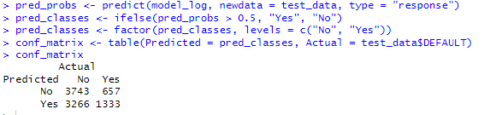
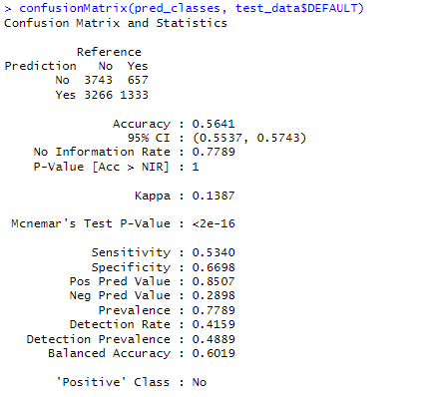
(Konfuziona matrica modela logističke regresije.)
Model je postigao tačnost od oko 56%, što znači da je nešto više od polovine predikcija bilo tačno.
Iako ova tačnost nije visoka, model uspešno prepoznaje deo klijenata koji kasne sa plaćanjem, što pokazuje da ipak hvata osnovne obrasce u podacima.
Primećeno je da model bolje prepoznaje klijente koji redovno plaćaju, dok mu je prepoznavanje onih koji kasne nešto slabije. To je uobičajena pojava kod ovakvih skupova podataka, jer su „uredni“ klijenti znatno brojniji i njihovi obrasci ponašanja su ujednačeniji.
Zbog toga ovaj rezultat nije iznenađujuć, već se može smatrati zadovoljavajućim za jednostavan model logističke regresije. U praksi, ovi modeli se često kombinuju sa dodatnim tehnikama i složenijim algoritmima radi poboljšanja preciznosti i stabilnosti predikcija.

ROC kriva i AUC vrednost
Da bi se dodatno procenila sposobnost modela da razlikuje dve klase — klijente koji plaćaju i one koji kasne — izračunata je ROC kriva (Receiver Operating Characteristic) i odgovarajuća AUC vrednost (Area Under the Curve).
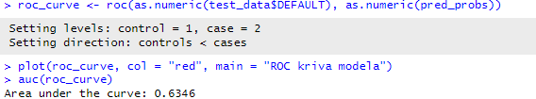
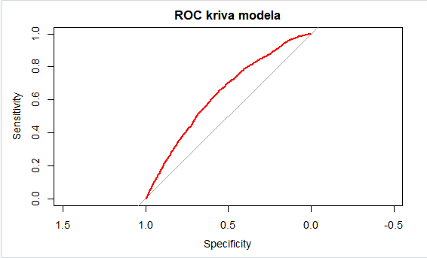
ROC kriva i AUC vrednost modela.
Vrednost AUC ≈ 0.63 ukazuje na umerenu sposobnost razlikovanja između dve grupe klijenata.
Što je AUC bliži 1, to model bolje klasifikuje slučajeve, dok bi vrednost oko 0.5 značila nasumično pogađanje, odnosno da model nema stvarnu prediktivnu moć.
U ovom slučaju, model pokazuje solidne rezultate, što potvrđuje da uspeva da prepozna osnovne obrasce u podacima, ali da postoji prostor za poboljšanje. Preciznost bi mogla biti veća primenom naprednijih algoritama, kao što su Random Forest, Gradient Boosting ili XGBoost, koji bolje hvataju složenije odnose među promenljivama.

Važnost atributa
Da bi se jasnije prikazalo koje promenljive imaju najveći uticaj na odluku modela, izračunate su apsolutne vrednosti koeficijenata logističke regresije i prikazane na grafu važnosti atributa.
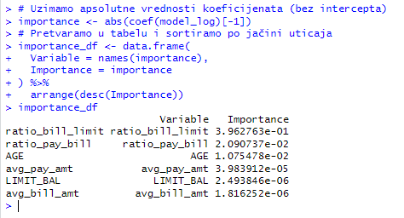
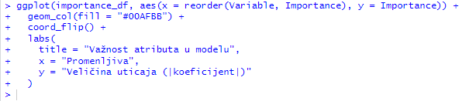
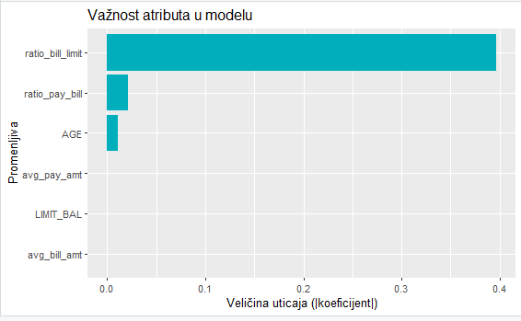
Važnost atributa u modelu.
Rezultati pokazuju da je ratio_bill_limit najvažniji faktor u modelu, što potvrđuje da je odnos između prosečnog iznosa računa i kreditnog limita ključan pokazatelj rizika od kašnjenja.
Nakon njega slede promenljive avg_bill_amt i LIMIT_BAL, dok su starost (AGE) i prosečne uplate (avg_pay_amt) imale manji značaj.
Ovi nalazi pokazuju da finansijsko ponašanje mnogo bolje objašnjava rizik od kašnjenja nego demografske osobine klijenata. Drugim rečima, način na koji korisnik koristi i vraća kredit ima daleko veći uticaj od njegovih ličnih karakteristika.

Testiranje različitih pragova i interakcije
U ovoj fazi testirano je kako promena praga klasifikacije utiče na tačnost modela.
Logistička regresija po difoltu koristi prag od 0.5, što znači da svi slučajevi sa verovatnoćom većom od 0.5 bivaju klasifikovani kao „kasni sa plaćanjem“.
Kako bi se proverilo da li niži pragovi daju bolje rezultate, testirani su i pragovi 0.3 i 0.4.
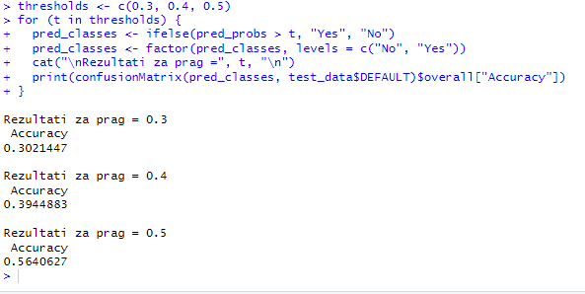
Rezultati su pokazali da niži pragovi (0.3 i 0.4) prepoznaju više rizičnih klijenata, ali uz manju preciznost.
Najbolji rezultat postignut je kod praga 0.5, gde je model ostvario tačnost od 56,4%, što predstavlja najstabilniju ravnotežu između prepoznavanja rizičnih i sigurnih klijenata.
Nakon toga izrađen je dodatni model sa interakcijom između limita (LIMIT_BAL) i prosečne uplate (avg_pay_amt), kako bi se proverilo da li kombinacija ova dva faktora ima dodatni uticaj na rizik kašnjenja. Pretpostavka je bila da se rizik ne određuje samo visinom limita, već i time koliko klijent zapravo koristi taj limit i koliko uplaćuje mesečno.
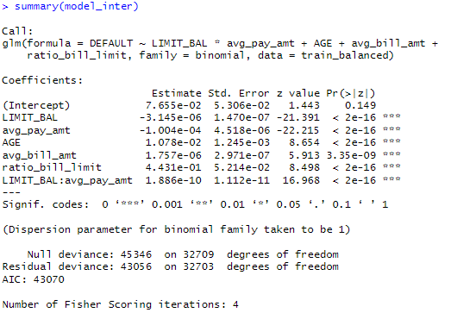
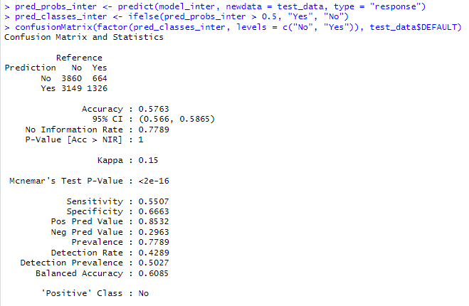
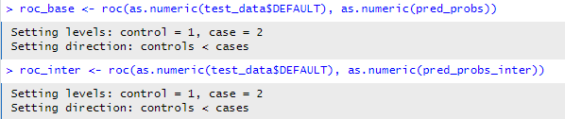
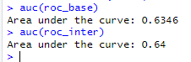
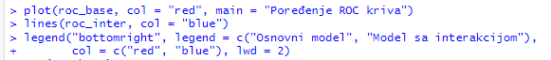
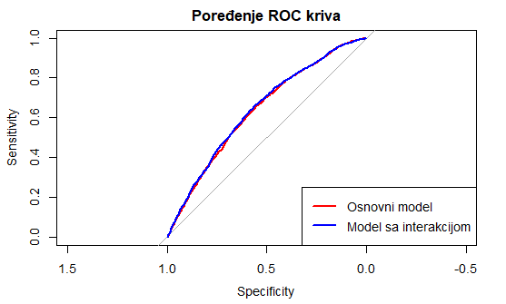

(Poređenje ROC kriva osnovnog modela i modela sa interakcijom.)
Rezultati su pokazali da model sa interakcijom ima nešto bolju tačnost (57%) i veći AUC (0.64) u odnosu na osnovni model čiji je AUC iznosio 0.63. Na ROC grafu vidi se da plava linija, koja predstavlja model sa interakcijom, ima malu ali vidljivu prednost u većini tačaka u odnosu na crvenu liniju osnovnog modela.
Iako razlika nije velika, ovi rezultati potvrđuju da kombinovanje finansijskih pokazatelja — u ovom slučaju limita i prosečne uplate — može doprineti preciznijem prepoznavanju rizičnih klijenata i boljem razumevanju njihovog ponašanja.

Zaključak modelovanja
Modeli logističke regresije pokazali su da finansijski faktori imaju najveći uticaj na verovatnoću kašnjenja u plaćanju. Najvažnija promenljiva u modelu je ratio_bill_limit, koja pokazuje koliki deo kreditnog limita klijent u proseku koristi. Ovaj pokazatelj najbolje objašnjava rizik od kašnjenja, jer korisnici koji troše veći procenat svog limita imaju manju mogućnost da redovno izmiruju obaveze.
Demografske karakteristike, poput starosti i bračnog statusa, pokazale su manji značaj, što ukazuje da finansijsko ponašanje klijenata ima daleko veći uticaj od ličnih podataka.
Konačni model ostvario je tačnost od oko 57% i AUC vrednost od 0.64, što se smatra umereno dobrim rezultatom za osnovni statistički model. Iako preciznost nije visoka, model uspešno demonstrira osnovne principe prediktivne analize i potvrđuje povezanost između finansijskog ponašanja i rizika od neplaćanja.
S obzirom na to da je tačnost osnovnog modela bila ograničena, u nastavku su testirani i napredniji algoritmi mašinskog učenja, kako bi se proverilo da li se može postići veća preciznost u predviđanju i bolja klasifikacija klijenata prema riziku kašnjenja.

Poređenje i unapređenje modela primenom naprednijih algoritama
Da bi se ispitalo može li se postići bolja tačnost predviđanja, osim logističke regresije isprobani su i drugi algoritmi mašinskog učenja – Decision Tree, Random Forest i XGBoost.
Ovi modeli su poznati po tome što bolje prepoznaju složenije obrasce u podacima i ne pretpostavljaju linearnu zavisnost između promenljivih, kao što je to slučaj kod logističke regresije.
Za testiranje su korišćene iste promenljive kao i ranije: LIMIT_BAL, AGE, avg_bill_amt, avg_pay_amt, ratio_pay_bill i ratio_bill_limit.

Decision Tree (Stablo odluke)
Prvi dodatno testirani model bio je Decision Tree (stablo odluke). Ovaj model pravi hijerarhiju odluka — grane koje prikazuju na koji način se klijenti svrstavajuu grupe sa većim ili manjim rizikom kašnjenja. Prednost stabla odluke je što daje jednostavan i vizuelno jasan prikaz odluka koje model donosi, pa se lako može uočiti koji faktori najviše utiču na konačnu procenu.
Na osnovu prikazanog stabla može se videti da su najvažniji faktori kreditni limit (LIMIT_BAL), prosečna uplata (avg_pay_amt) i odnos računa i limita (ratio_bill_limit).
Model pokazuje da klijenti sa manjim limitom i većim iskorišćenjem limita češće kasne sa plaćanjem, dok oni sa većim limitom i višim prosečnim uplatama imaju manji rizik.
Tačnost stabla odluke iznosi oko 58.6%, što je nešto bolje od logističke regresije (56%), ali ne predstavlja značajno unapređenje. Ipak, model je koristan jer omogućava bolju interpretaciju odluka i vizuelni prikaz odnosa među promenljivima.
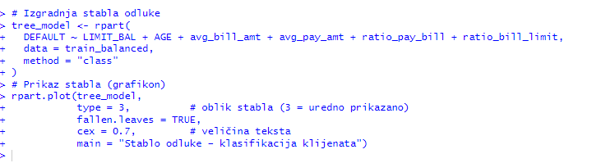
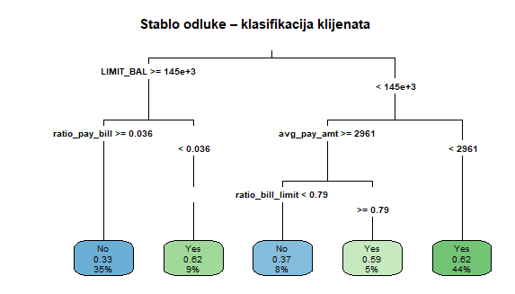

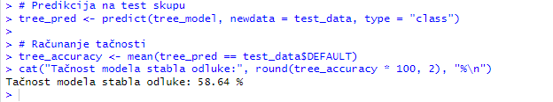
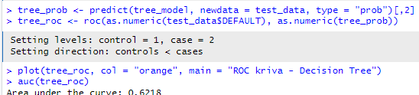
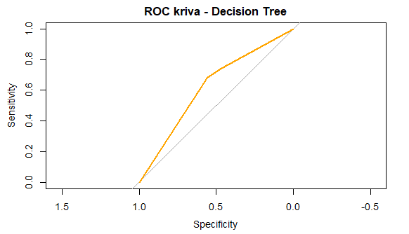

Random Forest model
Nakon stabla odluke, testiran je i Random Forest model, koji predstavlja napredniju metodu zasnovanu na velikom broju pojedinačnih stabala. Svako stablo donosi svoju odluku, a konačna klasifikacija dobija se glasanjem većine, čime se povećava tačnost i stabilnost modela.
Model je treniran na istom skupu podataka i sa istim promenljivim kao i prethodni modeli:
LIMIT_BAL, AGE, avg_bill_amt, avg_pay_amt, ratio_pay_bill i ratio_bill_limit.
Rezultati su pokazali da Random Forest ostvaruje najbolji rezultat do sada —
tačnost modela iznosi 73.27%, što je značajno poboljšanje u poređenju sa logističkom regresijom (56%) i stablom odluke (58.6%). Ovo potvrđuje da kombinovanje više stabala uspešno smanjuje greške koje pojedinačno stablo pravi.
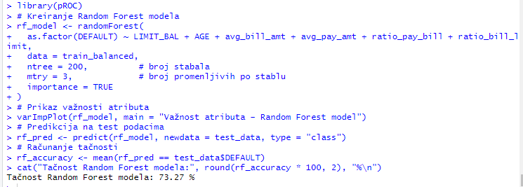
Grafikon važnosti atributa prikazuje koje promenljive najviše doprinose predikciji.
Najznačajnije su avg_pay_amt (prosečna uplata) i ratio_bill_limit (odnos prosečnog iznosa računa i limita), dok su demografske promenljive, poput starosti, imale manji uticaj.
To znači da finansijsko ponašanje klijenta ima daleko veći značaj za procenu rizika od neplaćanja. 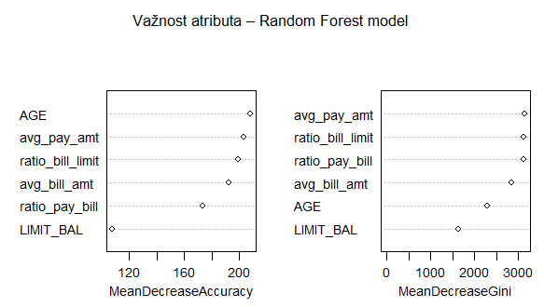
(Važnost atributa – Random Forest model)
Na ROC krivi se vidi da model dobro razlikuje klijente koji redovno plaćaju od onih koji kasne.
Površina ispod krive (AUC) iznosi 0.6327, što pokazuje da model ima umerenu sposobnost klasifikacije, odnosno da u većini slučajeva ispravno procenjuje rizik od kašnjenja.
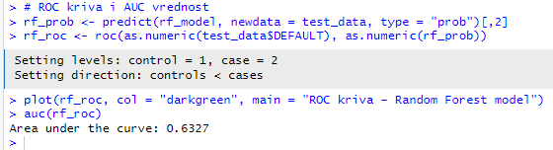
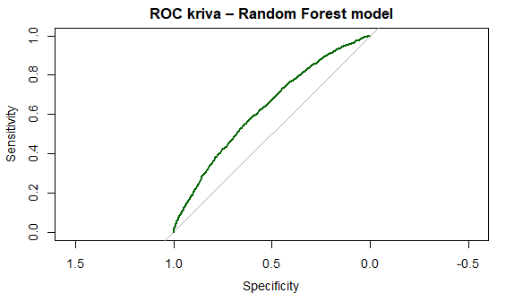
(ROC kriva – Random Forest model)

Uporedni pregled modela
Kako bi se dobila jasnija slika o performansama svih testiranih modela, u nastavku su prikazani rezultati poređenja po osnovu tačnosti i AUC vrednosti.
Model | Tačnost (%) | AUC vrednost
Logistička regresija | 56.4 | 0.63
Decision Tree (Stablo) | 58.6 | 0.61
Random Forest | 73.3 | 0.63
Rezultati pokazuju da Random Forest model ima ubedljivo najbolju tačnost, što znači da uspešno prepoznaje i klijente koji kasne sa plaćanjem i one koji redovno izmiruju obaveze.
Iako razlike u AUC vrednostima nisu velike, Random Forest pokazuje veću stabilnost i bolju generalizaciju, jer koristi veći broj stabala i time smanjuje mogućnost pretreniranja (overfittinga).
Grafički prikaz poređenja modela jasno pokazuje napredak u tačnosti koji donose složeniji algoritmi u odnosu na osnovnu logističku regresiju.

Diskusija rezultata
U ovom delu rada analizirani su rezultati dobijeni primenom tri različita modela prediktivne analize - logističke regresije, stabla odluke i Random Forest algoritma. Cilj poređenja bio je da se ispita koliko različiti pristupi mogu precizno da predvide verovatnoću da klijent zakasni sa plaćanjem svojih obaveza.
Rezultati su pokazali da svi modeli prepoznaju slične obrasce ponašanja klijenata, ali da složeniji algoritmi, poput Random Foresta, postižu znatno bolje performanse. Finansijske promenljive pokazale su najveći uticaj na rizik kašnjenja, dok su demografski faktori imali manji značaj. Najvažnija promenljiva kroz sve modele bila je ratio_bill_limit – odnos prosečnog iznosa računa i kreditnog limita. Takav rezultat je logičan jer klijenti koji redovno koriste veći deo odobrenog limita imaju manji prostor za dodatna zaduženja, pa samim tim i veći rizik od kašnjenja.
Pored toga, promenljiva avg_bill_amt (prosečan mesečni račun) pokazala je pozitivan uticaj na rizik, dok avg_pay_amt (prosečna uplata) ima negativan uticaj – što znači da redovnije i veće uplate smanjuju rizik od kašnjenja. Demografske promenljive, poput pola, godina i bračnog statusa, imale su manji značaj, što potvrđuje da finansijsko ponašanje klijenata ima veći uticaj od ličnih karakteristika.

Tumačenje performansi modela
Poređenjem performansi može se zaključiti da se tačnost modela značajno povećava primenom naprednijih metoda:
- Logistička regresija: 56.4%, AUC 0.63
- Decision Tree: 58.6%, AUC 0.61
- Random Forest: 73.3%, AUC 0.63
Ovo pokazuje da kombinovanje više stabala u okviru Random Forest algoritma omogućava modelu da bolje generalizuje i smanji greške koje prave jednostavniji modeli.
Iako razlike u AUC vrednosti nisu velike, veća tačnost i stabilnost potvrđuju da Random Forest bolje prepoznaje složene odnose u podacima.

Praktično značenje i primena
Razvijeni modeli imaju realnu primenu u proceni kreditnog rizika i donošenju odluka o odobravanju kredita.
Na osnovu rezultata, klijenti koji redovno koriste više od 70% limita i imaju nisku prosečnu uplatu mogu se prepoznati kao rizični. Takvi klijenti mogu zahtevati dodatni nadzor ili prilagođenu kreditnu politiku. Zbog svoje tačnosti i stabilnosti, Random Forest se izdvaja kao model pogodan za primenu u automatizovanim sistemima za praćenje kreditnog rizika.

Ograničenja modela
Analiza ima određena ograničenja koja utiču na tačnost i pouzdanost:
- Nedostatak dodatnih informacija (npr. prihodi, tip zaposlenja, istorija plaćanja)
- Statičan karakter podataka (ne prate se promene kroz vreme)
- Jednostavni modeli bez optimizacije hiperparametara
Rezultati se zato posmatraju kao osnovna procena, a ne kao krajnje rešenje.

Predlozi za unapređenje
U budućim istraživanjima, model bi se mogao unaprediti:
- primenom naprednijih algoritama poput Gradient Boosting i XGBoost,
- uključivanjem većeg broja finansijskih i demografskih pokazatelja,
- analizom podataka kroz duži vremenski period radi praćenja promena navika plaćanja.

Zaključak diskusije
Dobijeni rezultati pokazuju da primena različitih modela može znatno unaprediti proces procene kreditnog rizika. Iako jednostavna logistička regresija daje solidne rezultate, napredniji modeli posebno Random Forest - postižu veću tačnost i stabilnost. Ovakav pristup omogućava bankama da donose preciznije odluke, smanje rizik i efikasnije upravljaju kreditnim portfolijom.

Literatura
Kaggle. (2018). Default of Credit Card Clients Dataset. Dostupno na: https://www.kaggle.com/datasets/uciml/default-of-credit-card-clients-dataset
R Documentation. (2024). glm – Generalized Linear Models. Dostupno na: https://www.rdocumentation.org/packages/stats/versions/3.6.2/topics/glm
James, G., Witten, D., Hastie, T., & Tibshirani, R. (2013). An Introduction to Statistical Learning. Springer.
Wickham, H., François, R., Henry, L., & Müller, K. (2023). dplyr: A Grammar of Data Manipulation. R package version 1.1.0.
Wickham, H. (2016). ggplot2: Elegant Graphics for Data Analysis. Springer.

